

ПИиКТ

Системы искусственного интеллекта

Лабораторная работа №5

Вариант №2

Выполнил: Балтабаев Дамир

Группа: P33121

Преподаватель: Авдюшина А.Е.

2022 Санкт-Петербург

**Задание**

Решить задачу многоклассовой классификации, используя в качестве тренировочного набора данных - набор данных MNIST, содержащий образы рукописных цифр.

1. Используйте метод главных компонент для набора данных MNIST (train dataset объема 60000). Определите, какое минимальное количество главных компонент необходимо использовать, чтобы доля объясненной дисперсии превышала 0.80+номер_в_списке%10. Построить график зависимости доли объясненной дисперсии от количества используемых ГК

2. Введите количество верно классифицированных объектов класса номер_в_списке%9 для тестовых данных

3. Введите вероятность отнесения 5 любых изображений из тестового набора к назначенному классу

4. Определите Accuracy, Precision, Recall or F1 для обученной модели

5. Сделайте вывод про обученную модель

**Выполнение**

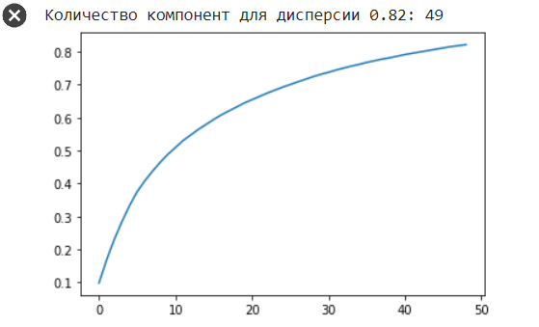

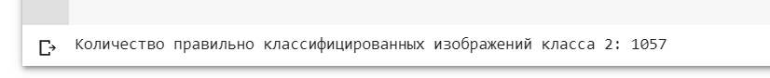

**Вывод**

В ходе выполнения данной лабораторной работы я познакомился с методом главных компонент, также использовал методы обучения с использованием Random Forest.